**26. Trazos de Números**

1. Traza los siguientes Números.

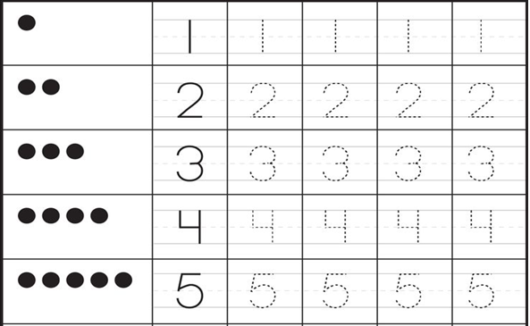

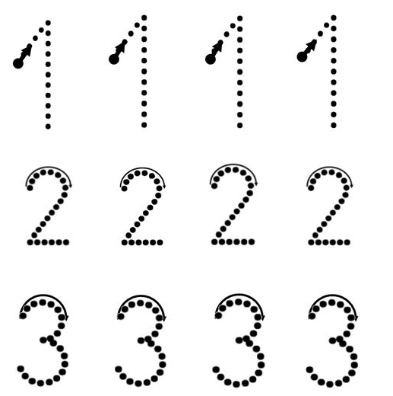

2. Investigue y escriba el nombre de los números impares hasta el 10 y Repite su trazo 4 veces.